江西省高安中学2010-2011学年度上学期期中考试
高一年级数学试题
命题人：林树青 审题人：单杏生
一、选择题（本大题共12个小题；每小题5分，共60分）
1．已知$A=\left\{x∈N|x≤5\right\},B=\left\{x∈N|x>1\right\},则A∩B$等于 （ ）
A．{1,2,3,4,5} B．{2,3,4} C．{2,3,4,5} D．$\left\{x∈R|1<x≤5\right\}$
2. 如果函数在区间上是减函数，那么实数的取值范围是（ ）
A B C D
3.设集合$A=\left\{x|0≤x≤4\right\},$$B=\left\{y|0≤y≤2\right\},$则下列对应$f$中不能构成$A$到$B$的映射的是 （ ）
A． B． C． D．
4.下列函数中，定义域和值域都不是(－∞,＋∞)的是（ ）
A．$y=3^{x}$ B．$y=x^{3}$ C．$y=x^{−2}$ D．$y={\text{log}}_{2}x$

5．已知函数$f(x)=\text{ax}+\frac{b}{x}−2$,若,则的值为（ ）
A．-14 B． -10 C．10 D．无法确定
6.已知$f(x)$是一次函数，且满足$3f(x+1)=2x+\text{17},$则$f(x)=$（ ）
A. $\frac{2}{3}x+5$ B. $\frac{2}{3}x+1$ C. $2x−3$ D. $2x+5$
7．为了得到函数$y={\text{log}}_{3}\frac{x−3}{3}$的图像，只需要把函数$y={\text{log}}_{3}x$的图像上所有的点（ ）
A.向左平移3个单位长度，再向上平移1个单位长度
B.向右平移3个单位长度，再向上平移1个单位长度
C.向左平移3个单位长度，再向下平移1个单位长度
D.向右平移3个单位长度，再向下平移1个单位长度
学科网
8．对于集合，定义，设，，高则$B−A$等于（ ）学科网
考A．$(−∞,−\frac{9}{4}]$ B．$(−∞,−\frac{9}{4})$ C．$(0,+∞)$ D．$[0,+∞)$资源网
9．奇函数$y=f(x)$ $(x≠0)$，当$x∈(0,+∞)$时，$f(x)=x−1$，则函数$f(x−1)$的图像为（ ）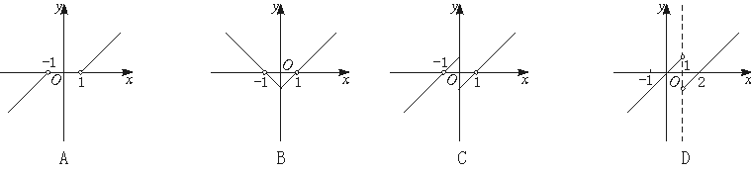
10．已知$x^{2}+y^{2}=1,x>0,y>0,且{\text{log}}_{a}(1+x)=m{\text{,log}}_{a}\frac{1}{1−x}=n,则{\text{log}}_{a}y^{2}$等于（ ）
A．$m+n$ B．$m−n$ C．$\frac{1}{2}(m+n)$ D．$\frac{1}{2}(m−n)$
11．已知$f(x)=1−(x−a)(x−b)$，并且$m,n$是方程$f(x)=0$的两根，则实数$a,b,m,n$的大小关系可能是（ ）学科网
A．$m<a<b<n$ B．$a<m<n<b$ C．$a<m<b<n$ D．$m<a<n<b$
12．二次函数$y=a(a+1)x^{2}−(2a+1)x+1$，当$a=1,2,3,⋯,n,⋯$时，其图像在$x$轴上截得的弦长依次为$d_{1},d_{2},d_{3},⋯,d_{n},⋯$，则$d_{1}+d_{2}+d_{3}+⋯+d_{n}$为 ( )
A.$\frac{1}{n(n+1)}$ B. $\frac{n}{n(n+1)}$ C. $\frac{1}{n+1}$ D. $\frac{n}{n+1}$

二、填空题（本大题共4个小题；每小题4分，共16分）
13．已知集合$A=(−∞,1]$，集合$B=[a,+∞)$，且$A∪B=R$，则实数$a$的取值范围是 .
14．已知函数，则$f(a)+f(\frac{1}{a})=$ ．
15．对于任意定义在$R$上的函数$f(x)$，若实数$x_{0}$满足$f(x_{0})=x_{0}$，则称$x_{0}$是函数$f(x)$的一个不动点.若二次函数$f(x)=x^{2}−\text{ax}+1$没有不动点，则实数$a$的取值范围是 . 学科网

16．若函数$f(x)={\text{log}}_{a}x$在区间 $[2,+∞)$上恒有$f(x)>1$，则 $a$的取值的集合为 .[来源:Zxxk.Com]
三、解答题（本大题共6个小题；共74分）
17．（本小题12分）
已知集合$U=\left\{x|1≤x≤7\right\},$ $A=\left\{x|2≤x≤5\right\}$，$B=\left\{x|3≤x≤7\right\}$，
求:（1）；（2）

18．.(本小题满分12分)
计算下列各式：
(1)$\sqrt[3]{a^{\frac{9}{2}}⋅\sqrt{a^{−3}}}÷\sqrt{\sqrt[3]{a^{−7}}⋅\sqrt[3]{a^{\text{13}}}}$
(2)$\frac{1}{2}\text{lg}\frac{\text{32}}{\text{49}}−\frac{4}{3}\text{lg}\sqrt{8}+\text{lg}\sqrt{\text{245}}$

19．.(本小题满分12分)
已知函数
(1)写出$f(x)$的单调区间；
(2)若$f(x)=\text{16}$，求相应$x$的值.

20.（本小题12分）
设，，且，求的最小值．

[来源:学科网]

21. （本小题12分）
（1）已知是奇函数，求常数$m$的值；
（2）画出函数的图象，并利用图像回答：$k$为何值时，方程|｜＝$k$无解？有一解？有两解？

22. （本小题14分）
已知$\frac{1}{3}≤a≤1$, 若$f(x)={\text{ax}}^{2}−2x+1$在区间$[1, 3]$上的最大值为$M(a)$, 最小值为
$N(a)$, 令$g(a)=M(a)−N(a)$.
(1) 求$g(a)$的函数表达式；
(2) 判断$g(a)$的单调性, 并求出$g(a)$的最小值.
[来源:学+科+网]

江西省高安中学2010-2011学年度上学期期中考试
高一年级（平行班）数学试题参考答案
一、选择题
题号 | 1 | 2 | 3 | 4 | 5 | 6 | 7 | 8 | 9 | 10 | 11[来源:学科网] | 12
答案 | C | A | C | C | A | A | D | B | D | B | A | D
二、填空题
13． a≤1 14． 1; 15． 16．$\left\{a|1<a<2\right\}$
17.解: （1）$A∩B=\left\{x|2≤x≤5\right\}∩\left\{x|3≤x≤7\right\}$$=\left\{x|3≤x≤5\right\}$
（2）$∵$$C_{U}A=$或$5<x≤7$
$∴$$=$，或$5<x≤7$$\left\{x|3≤x≤7\right\}$
$=\left\{x|1≤x<2,或3≤x≤7\right\}$
18，（1）1
（2）$\frac{1}{2}$
19．解：(1)f(x)的单调增区间为[－2,0)，(2，＋∞)，
单调减区间为(－∞，－2)，(0,2].
(2)由f(x)＝16
∴(x＋2)²＝16，∴x＝2(舍)或－6；
或(x－2)²＝16，∴x＝6或－2(舍).
∴x的值为6或－6.
20．解：令 ，∵，，∴
由得，∴，
∴，∵，∴，即，∴，[来源:学#科#网Z#X#X#K]
∴，
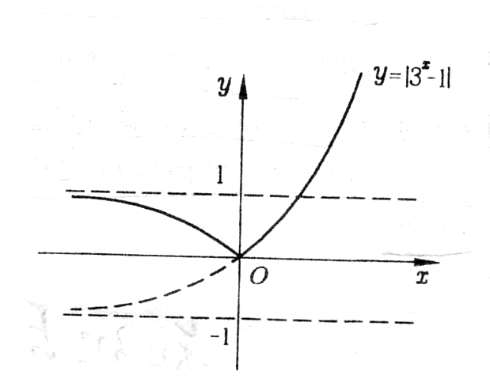
∵，∴当时，
21.解： （1）常数m=1
（2）当k<0时，直线y=k与函数的图象无
交点,即方程无解;
当k=0或k1时, 直线y=k与函数的图象有唯一的交点，所以方程有一解;
当0<k<1时, 直线y=k与函数的图象有两个不同交点，所以方程有两解。
22. 解：(1) 函数$f(x)={\text{ax}}^{2}−2x+1$的对称轴为直线$x=\frac{1}{a}$, 而$\frac{1}{3}≤a≤1,∴1≤\frac{1}{a}≤3$
∴$f(x)$在$[1,3]$上$N(a)=f(\frac{1}{a})=1−\frac{1}{a}$
①当$1≤\frac{1}{a}≤2$时，即$\frac{1}{2}≤a≤1$时，$M(a)=f(3)=9a−5$
②当2$\frac{1}{a}≤3$时，即$\frac{1}{3}≤a<\frac{1}{2}$时，$M(a)=f(1)=a−1$
$$∴g(a)=M(a)−N(a)=\begin{aligned}\left\{9a+\frac{1}{a}−6,\frac{1}{2}≤a≤1 | \right.\end{aligned}$$
(2)$g(a)在[\frac{1}{2},1]\text{上单调递增，在}[\frac{1}{3},\frac{1}{2})\text{上单调递减，}$
$g(a)_{\text{min}}=g(\frac{1}{2})=\frac{1}{2}$.

